提示各企业！关于提交《天津市社会保险缴费证明》的问题，再次说明：此材料作为后期申请补贴核查申请人员为参保职工的佐证。
1、前期已申报备案成功的企业，可在培训期间准备《天津市社会保险缴费证明》（所有员工汇总表），并在申请补贴前生成出来后，提交至指定工作邮箱 stcrsj@126.com即可。
2、正在准备申报备案的企业，如企业已准备好《天津市社会保险缴费证明》（所有员工汇总表），请直接上传即可；若遇参保信息文件较大或者企业参训人员较多，短时间无法提供，为不影响备案申请，各企业可在培训期间准备该材料，并于申请补贴前提交至指定工作邮箱stcrsj@126.com即可。
《天津市社会保险缴费证明》（单位职工缴费信息）单位网厅打印流程

1.登录天津市人力资源和社会保障局官网（http://hrss.tj.gov.cn）

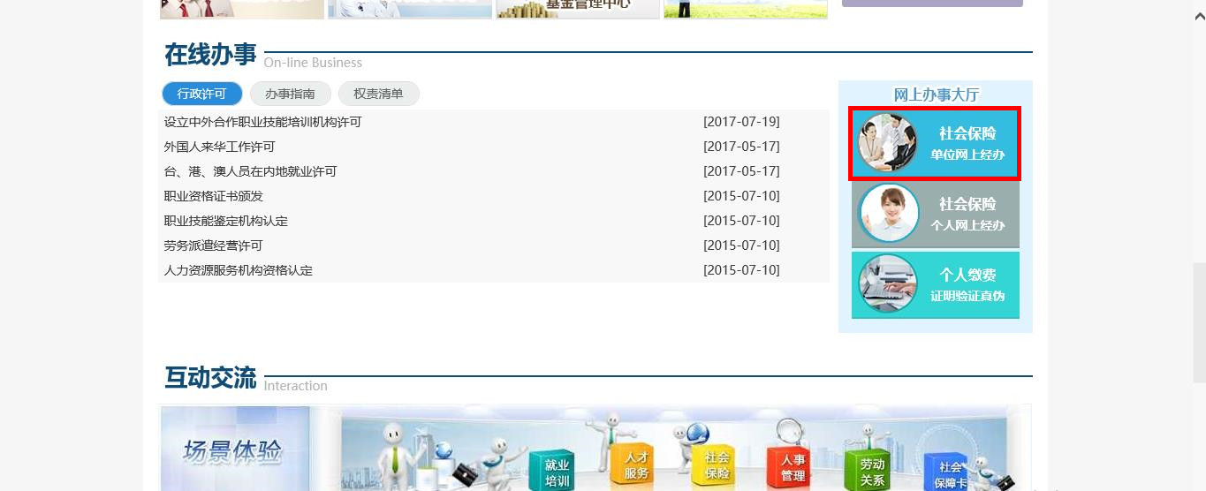
2.进入网上办事大厅→社会保险单位网上经办（参保单位持u-key进入业务经办大厅）

3.在“报表打印”栏目中选取“单位职工缴费证明打印”弹出下方页面
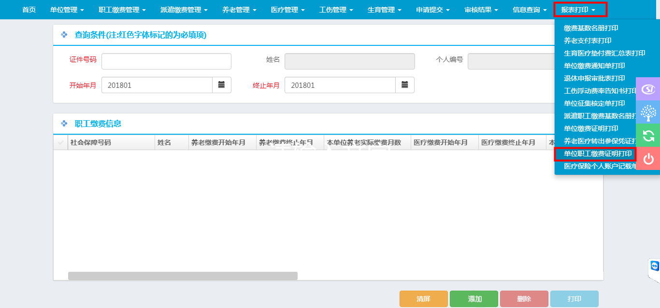
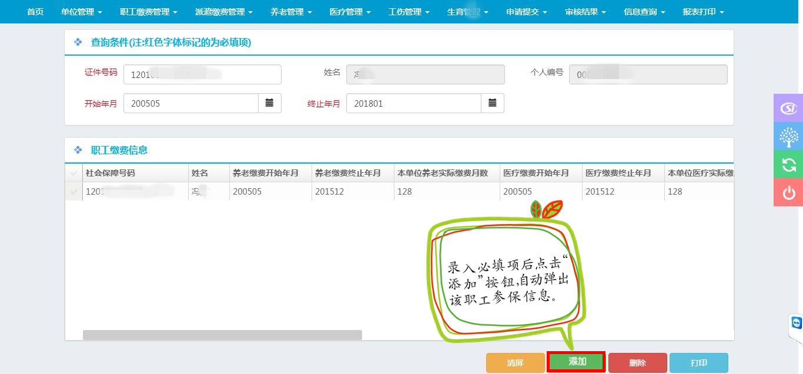
4.录入必填项（红色字体标记：证件号码、开始年月、终止年月）→点击“添加”按钮增加打印人员信息。

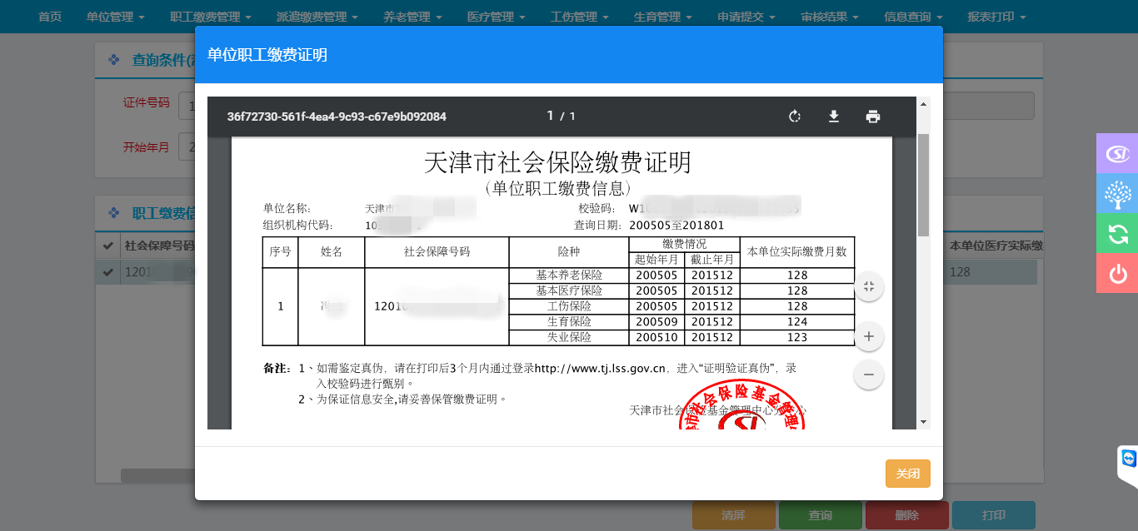
5.添加完成后，勾选要打印人员，点击“打印按钮”跳出以下对话框，点击可将证明下载到本地，点击可直接打印《天津市社会保险缴费证明》（单位职工缴费信息）。

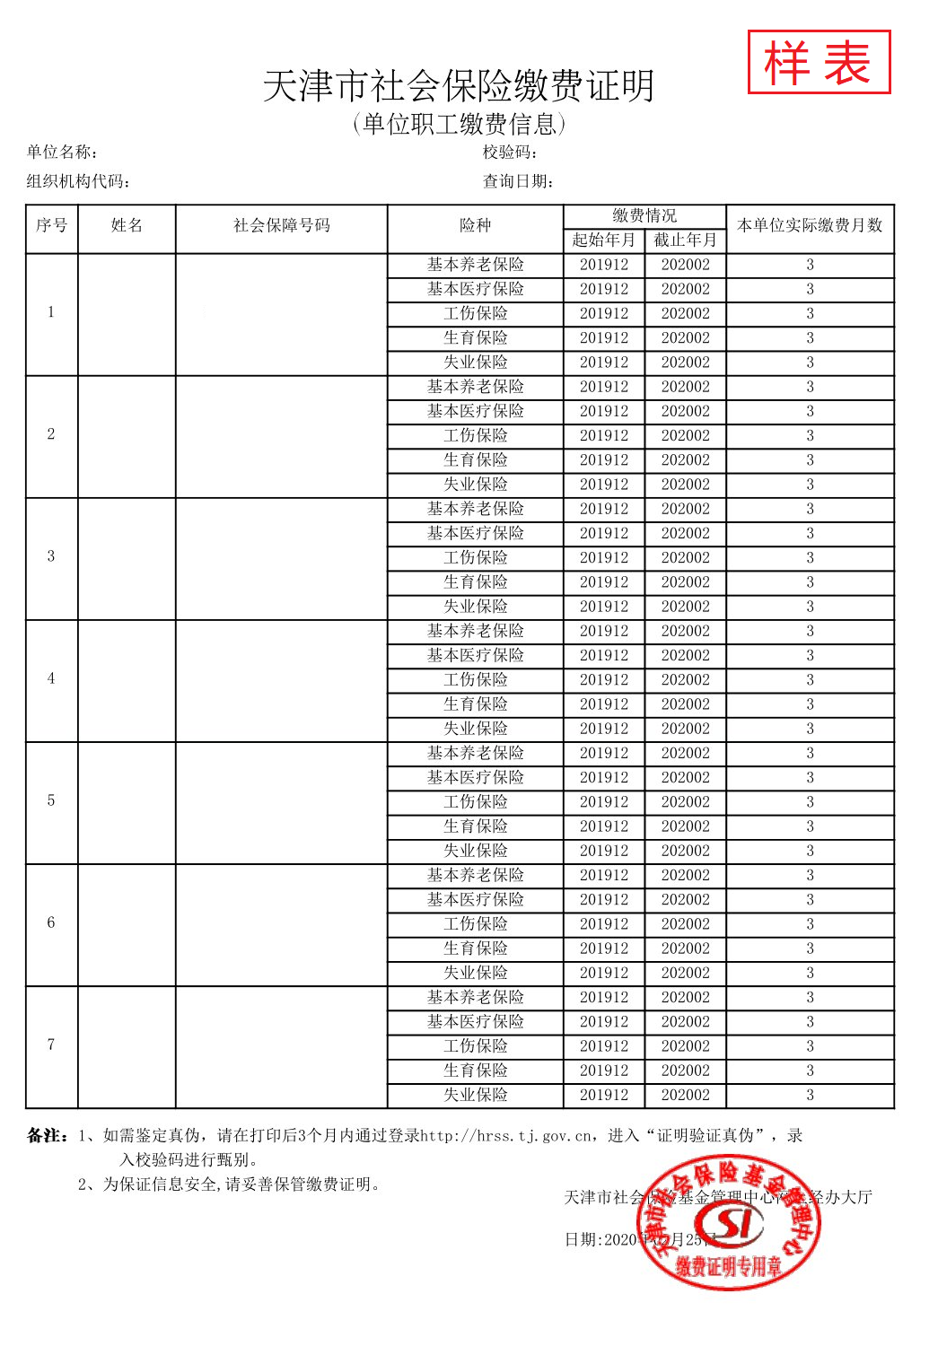

以下为样表：

